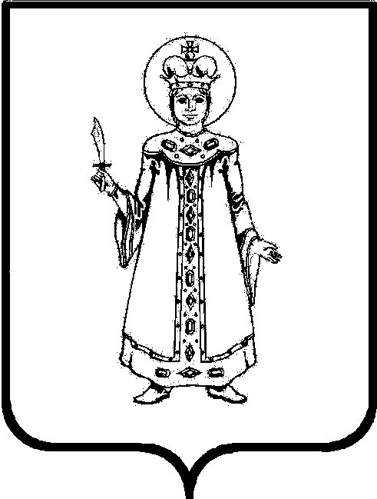

Администрация Ильинского сельского поселения

Ярославской области Угличского муниципального района

ПОСТАНОВЛЕНИЕ

от 20.02.2017 № 12

"Об оценке эффективности реализации муниципальной программы «Развитие физической культуры и спорта в Ильинском сельском поселении на 2016-2019 годы», за 2016год»

В целях оценки соответствия фактически достигнутых в рамках реализации результатов муниципальной целевой программы «Развитие физической культуры и спорта в Ильинском сельском поселении на 2016-2019 годы». утвержденной постановлением Администрации ИСП от 11.11.2016 №131 с изменением Постановлением Администрации Ильинского СП от 17.02.2017 №5, плановым значениям, оценки эффективности муниципальной целевой программы на основании раздела 5 Порядка разработки и реализации муниципальных целевых программ на территории Ильинского сельского поселения, утвержденного Постановлением Администрации Ильинского СП от 25.12.2014 г., Устава Ильинского сельского поселения, Администрация Ильинского сельского поселения Ярославкой области
ПОСТАНОВЛЯЕТ:
1. Утвердить Оценку эффективности реализации муниципальной целевой программы «Развитие физической культуры и спорта в Ильинском сельском поселении на 2016-2019 годы», за 2016 год (приложение).
2. Настоящее Постановление подлежит опубликованию в газете «Информационный Вестник Ильинского сельского поселения» и размещению на Сайте Администрации Ильинского сельского поселения http://ilinskoe-sp.ru.
3. Постановление вступает в силу со дня публикации.

Глава поселения В.Я.Менгель
Приложение
к Постановлению Администрации
Ильинского СП от 20.02.2017 №12
Оценка эффективности реализации муниципальной целевой программы
«Развитие физической культуры и спорта в Ильинском сельском поселении на 2016-2019 годы» в 2016 году
Наименование мероприятия | Показатели |  | Плановый (годовой) показатель финансирования мероприятий Программы (тыс. руб.) |  |  |  |  |  | Показатели |  | Фактический показатель финансирования мероприятий Программы (тыс. руб.) |  |  |  |  |  | Ответственные за выполнение мероприятий программы
 | Ед.изм. | всего | всего | РБ | ОБ | ФБ | БП | ВИ | Ед.измер. |  | всего | РБ | ОБ | ФБ | БП | ВИ
1 | 1 | 2 | 3 | 4 | 5 | 6 | 7 | 8 | 9 | 10 | 11 | 12 | 13 | 14 | 15 | 16 | 17
Организация и проведение физкультурно-оздоровительных, спортивных мероприятий | Количество мероприятий  . | 160 | 24 |  |  |  | 24 |  |  | 164 | 24 |  |  |  | 24 |  | Учреждения культуры
 | Количество участников | 7847 |  |  |  |  |  |  |  | 7852 |  |  |  |  |  |  | Учреждения культуры
Обеспечение доступа к открытым и закрытым спортивным объектам для свободного пользования. | Численность регулярно занимающихся | 330 |  |  |  |  |  |  |  | 330 |  |  |  |  |  |  | Учреждения культуры
Содержание учреждений и оплата труда | шт.  ед. | 3 | 400 |  |  |  | 400 |  | шт.  ед | 3 | 400 |  |  |  | 400 |  | Учреждения культуры
Всего по программе, |  |  | 424 |  |  |  | 424 |  |  |  | 424 |  |  |  | 424

